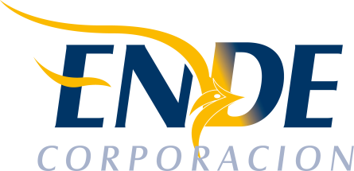

ESTADO PLURINACIONAL DE BOLIVIA

EMPRESA NACIONAL DE ELECTRICIDAD - ENDE

CONTRATACION DIRECTA CON PROCESO PREVIO: CM-BYS-04-2016

“PROFESIONAL PARA LA UNIDAD ADMINISTRATIVA”.

RESULTADO DEL PROCESO DE CONTRATACION

La Empresa Nacional de Electricidad (ENDE), comunica que en el proceso de contratación directa CM-BYS-04-2016 “PROFESIONAL PARA LA UNIDAD ADMINISTRATIVA”, no se presentaron propuestas a la expresión de interés).

Cochabamba, noviembre 2017

